Министерство науки и высшего образования Российской Федерации

Федеральное государственное бюджетное образовательное учреждение высшего образования «Пермский национальный исследовательский политехнический университет» (ПНИПУ)

Кафедра вычислительной математики и механики

**Лабораторная работа № 1**

**по дисциплине: «Интеллектуальные ИСИТ»**

Выполнил

студент группы ИСТ-19-2б

Репин М.Е.

Проверил

ассистент кафедры ВММБ

Нетбай Г.В.

Пермь, 2022

# Продукционные системы

Продукционная система – система принятия решения, основанная на следовании правилам (продукциям). Система моделирует человеческое мышление.

Правила, из которых состоит система, имеют название, условие (левую часть), и действие/следствие (правую часть).

# CLIPS

CLIPS – язык программирования, программа, позволяющая вводить правила для принятия решений. Программу с установленными правилами можно запустить для работы с вводом пользователя. Конечным результатом станет вывод, результат, в соответствии с правилами.

# Тема варианта

“Выбор книги для чтения”

# Требования

1. Граф И/ИЛИ должен иметь высоту не менее 4, т.е., как минимум, от одного факта до заключения должно быть 4 правила.
2. Количество правил должно быть не менее 15.
3. Скрипт в CLIPS должен соответствовать требованиям:
   1. Часть фактов должно инициализироваться при запуске, остальные – в интерактивном режиме работы с пользователем.
   2. Должны использоваться функции (deffunction).
   3. Код должен быть единообразно отформатирован.
   4. Должны присутствовать комментарии.
   5. Должны присутствовать не только логические факты, но и целочисленные.

# Граф “И/ИЛИ”

# 

# Нотация “IF-THEN”

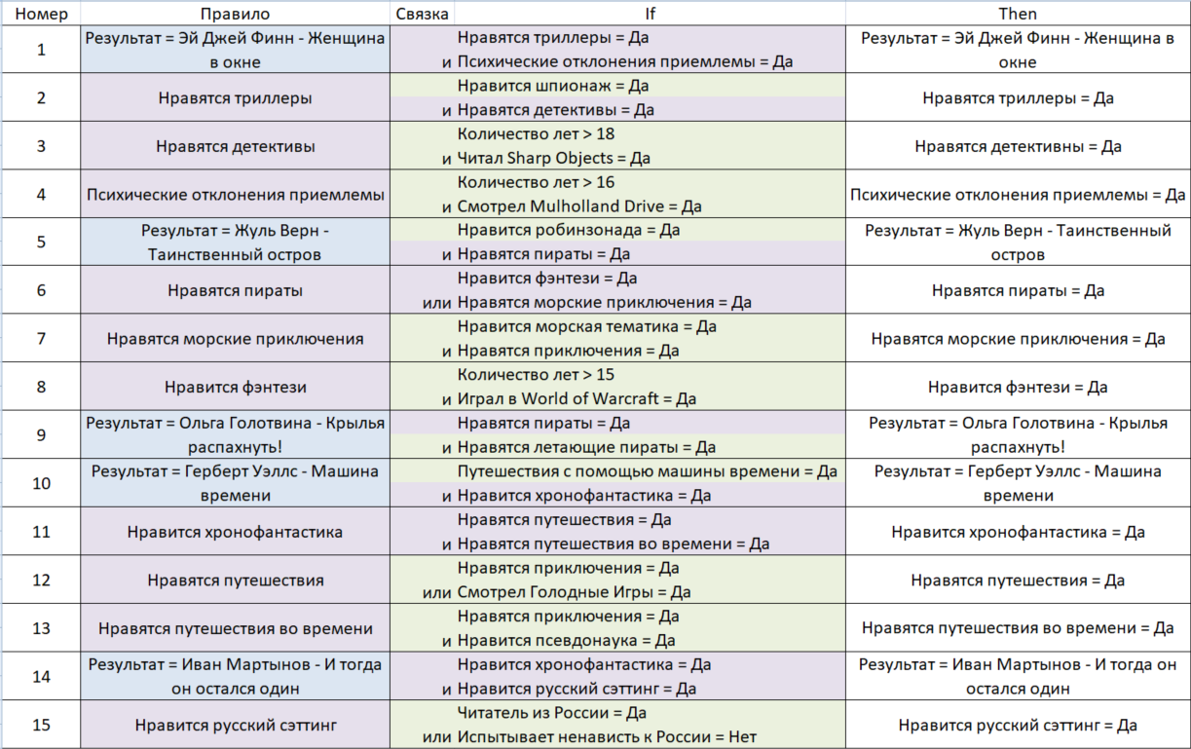

# Пример запуска Clips кода

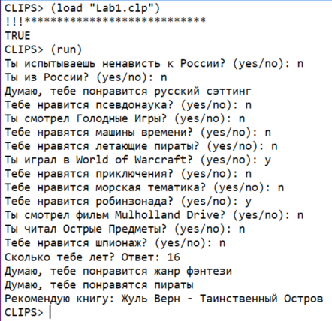

# Листинг кода CLIPS

(deffunction ask-value (?question)

(print ?question)

(bind ?answer (read))

?answer

)

(deffunction ask-question (?question $?allowed-values)

(print ?question)

(bind ?answer (read))

(if (lexemep ?answer)

then (bind ?answer (lowcase ?answer))

)

(while (not (member$ ?answer ?allowed-values)) do

(print ?question)

(bind ?answer (read))

(if (lexemep ?answer)

then (bind ?answer (lowcase ?answer))

)

)

?answer

)

(deffunction yes-or-no (?question)

(bind ?response (ask-question ?question yes no y n))

(if (or (eq ?response yes) (eq ?response y))

then yes

else no

)

)

(defrule ask-for-age "СПРОСИТЬ ВОЗРАСТ (AGE)"

(not (solution ?))

(not (age ?))

=>

(assert (age (ask-value "Сколько тебе лет? Ответ: ")))

)

(defrule ask-if-likes-spies "СПРОСИТЬ, НРАВИТСЯ ЛИ ШПИОНАЖ (LIKES-SPIES)"

(not (solution ?))

(not (likes-spies ?))

=>

(assert (likes-spies (yes-or-no "Тебе нравится шпионаж? (yes/no): ")))

)

(defrule ask-if-read-sharp-objects "СПРОСИТЬ, ЧИТАЛ ЛИ SHARP OBJECTS (READ-SHARP-OBJECTS)"

(not (solution ?))

(not (read-sharp-objects ?))

=>

(assert (read-sharp-objects (yes-or-no "Ты читал Острые Предметы? (yes/no): ")))

)

(defrule ask-if-watched-mulholland-drive "СПРОСИТЬ, СМОТРЕЛ ЛИ MULHOLLAND DRIVE (WATCHED-MULHOLLAND-DRIVE)"

(not (solution ?))

(not (watched-mulholland-drive ?))

=>

(assert (watched-mulholland-drive (yes-or-no "Ты смотрел фильм Mulholland Drive? (yes/no): ")))

)

(defrule ask-if-likes-robinzonada "СПРОСИТЬ, НРАВИТСЯ ЛИ РОБИНЗОНАДА (LIKES-ROBINZONADA)"

(not (solution ?))

(not (likes-robinzonada ?))

=>

(assert (likes-robinzonada (yes-or-no "Тебе нравится робинзонада? (yes/no): ")))

)

(defrule ask-if-likes-sea-theme "СПРОСИТЬ, НРАВИТСЯ ЛИ МОРСКАЯ ТЕМА (LIKES-SEA-THEME)"

(not (solution ?))

(not (likes-sea-theme ?))

=>

(assert (likes-sea-theme (yes-or-no "Тебе нравится морская тематика? (yes/no): ")))

)

(defrule ask-if-likes-adventure "СПРОСИТЬ, НРАВЯТСЯ ЛИ ПРИКЛЮЧЕНИЯ (LIKES-ADVENTURE)"

(not (solution ?))

(not (likes-adventure ?))

=>

(assert (likes-adventure (yes-or-no "Тебе нравятся приключения? (yes/no): ")))

)

(defrule ask-if-played-wow "СПРОСИТЬ, ИГРАЛ ЛИ В WORLD OF WARCRAFT (PLAYED-WOW)"

(not (solution ?))

(not (played-wow ?))

=>

(assert (played-wow (yes-or-no "Ты играл в World of Warcraft? (yes/no): ")))

)

(defrule ask-if-likes-flying-pirates "СПРОСИТЬ, НРАВЯТСЯ ЛИ ЛЕТАЮЩИЕ ПИРАТЫ (LIKES-FLYING-PIRATES)"

(not (solution ?))

(not (likes-flying-pirates ?))

=>

(assert (likes-flying-pirates (yes-or-no "Тебе нравятся летающие пираты? (yes/no): ")))

)

(defrule ask-if-likes-time-machine "СПРОСИТЬ, НРАВИТСЯ ЛИ МАШИНА ВРЕМЕНИ (LIKES-TIME-MACHINE)"

(not (solution ?))

(not (likes-time-machine ?))

=>

(assert (likes-time-machine (yes-or-no "Тебе нравятся машины времени? (yes/no): ")))

)

(defrule ask-if-watched-hunger-games "СПРОСИТЬ, СМОТРЕЛ ЛИ ГОЛОДНЫЕ ИГРЫ (WATCHED-HUNGER-GAMES)"

(not (solution ?))

(not (watched-hunger-games ?))

=>

(assert (watched-hunger-games (yes-or-no "Ты смотрел Голодные Игры? (yes/no): ")))

)

(defrule ask-if-likes-pseudoscience "СПРОСИТЬ, НРАВИТСЯ ЛИ ПСЕВДОНАУКА (PSEUDOSCIENCE)"

(not (solution ?))

(not (likes-pseudoscience ?))

=>

(assert (likes-pseudoscience (yes-or-no "Тебе нравится псевдонаука? (yes/no): ")))

)

(defrule ask-if-from-russia "СПРОСИТЬ, ЧИТАТЕЛЬ ИЗ РОССИИ (FROM-RUSSIA)"

(not (solution ?))

(not (from-russia ?))

=>

(assert (from-russia (yes-or-no "Ты из России? (yes/no): ")))

)

(defrule ask-if-hates-russia "СПРОСИТЬ, ИСПЫТЫВАЕТ ЛИ НЕНАВИСТЬ К РОССИИ (HATES-RUSSIA)"

(not (solution ?))

(not (hates-russia ?))

=>

(assert (hates-russia (yes-or-no "Ты испытываешь ненависть к России? (yes/no): ")))

)

(defrule result-woman-in-the-window "RULE 1. Result = Эй Джей Финн - Женщина в окне"

(not (solution ?))

(likes-thrillers yes)

(acceptable-mental-illness yes)

=>

(assert (solution yes))

(print "Рекомендую книгу: Эй Джей Финн - Женщина В Окне" crlf)

)

(defrule rule-likes-thrillers "RULE 2. НРАВЯТСЯ ТРИЛЛЕРЫ"

(likes-spies yes)

(likes-detectives yes)

=>

(assert (likes-thrillers yes))

(print "Предполагаю, что тебе нравятся триллеры" crlf) )

(defrule rule-likes-detectives "RULE 3. НРАВЯТСЯ ДЕТЕКТИВЫ"

(read-sharp-objects ?read)

(age ?value)

=>

if (and (eq read yes) (> ?value 18))

then (and

(assert (likes-detectives yes))

(print "Думаю, тебе нравятся детективы" crlf) ) )

(defrule rule-acceptable-mental-illness "RULE 4. ПСИХИЧЕСКИЕ ОТКЛОНЕНИЯ ПРИЕМЛЕМЫ"

(watched-mulholland-drive ?m_drive)

(age ?value)

=>

if (and (eq m_drive yes) (> ?value 16))

then (and

(assert (acceptable-mental-illness yes))

(print "Думаю, тема психических отклонений приемлема" crlf) ) )

(defrule result-secret-island "RULE 5. RESULT = ЖУЛЬ ВЕРН - ТАИНСТВЕННЫЙ ОСТРОВ"

(not (solution ?))

(likes-robinzonada yes)

(likes-pirates yes)

=>

(assert (solution yes))

(print "Рекомендую книгу: Жуль Верн - Таинственный Остров" crlf) )

(defrule rule-likes-pirates "RULE 6. LIKES-PIRATES"

(or (likes-fantasy yes)

(likes-sea-adventure))

=>

(assert (likes-pirates yes))

(print "Думаю, тебе понравятся пираты" crlf) )

(defrule rule-likes-sea-adventure "RULE 7. LIKES SEA-ADVENTURE"

(likes-sea-theme yes)

(likes-adventure yes)

=>

(assert (likes-sea-adventure yes))

(print "Думаю, тебе понравятся морские приключения" crlf) )

(defrule rule-likes-fantasy "RULE 8. LIKES FANTASY"

(played-wow ?)

(age ?value)

=>

if (and (eq played-wow yes) (> ?value 15))

then (and

(assert (likes-fantasy yes))

(print "Думаю, тебе понравится жанр фэнтези" crlf) ) )

(defrule result-spread-wings "RULE 9. RESULT = Ольга Голотвина - Крылья распахнуть!"

(not (solution ?))

(likes pirates yes)

(likes-flying-pirates yes)

=>

(assert (solution yes))

(print "Рекомендую книгу: Ольга Голотвина - Крылья распахнуть" crlf) )

(defrule result-time-machine "RULE 10. РЕЗУЛЬТАТ = ГЕРБЕРГ УЭЛЛС - МАШИНА ВРЕМЕНИ"

(not (solution ?))

(likes-time-machine yes)

(likes-chronofantasy yes)

=>

(assert (solution yes))

(print "Рекомендую книгу: Герберт Уэллс - Машина Времени" crlf) )

(defrule rule-likes-chronofantasy "RULE 11. LIKES CHRONOFANTASY"

(likes-travel yes)

(likes-time-travel yes)

=>

(assert (likes-chronofantasy yes))

(print "Думаю, тебе понравятся хронофантастика" crlf) )

(defrule rule-likes-travel "RULE 12. LIKES TRAVEL"

(or (likes-adventure yes)

(watched-hunger-games yes) )

=>

(assert (likes-travel yes))

(print "Думаю, тебе понравятся путешествия" crlf) )

(defrule rule-likes-time-travel "RULE 13. LIKES TIME TRAVEL"

(likes-adventure yes)

(likes-pseudoscience yes)

=>

(assert (likes-time-travel yes))

(print "Думаю, тебе понравятся путешествия во времени" crlf) )

(defrule result-left-alone "RULE 14. РЕЗУЛЬТАТ = И ТОГДА ОН ОСТАЛСЯ ОДИН"

( not (solution ?))

(likes-chronofantasy yes)

(likes-russian-setting yes)

=>

(assert (solution yes))

(print "Рекомендую книгу: Иван Мартынов - И Тогда Он Остался Один" crlf)

)

(defrule rule-likes-russian-setting "RULE 15. НРАВИТСЯ РУССКИЙ СЭТТИНГ"

(not (solution ?))

(from-russia ?russian)

(hates-russia ?hate)

=>

if (or (eq ?russian yes) (eq ?hate no))

then (and

(assert (likes-russian-setting yes))

(print "Думаю, тебе понравится русский сэттинг" crlf) )

)